DESKO证件阅读机梅沙系统
安装手册

北京神州硅谷科技有限公司

DESKO证件阅读机梅沙系统安装手册

1、证件阅读机设备硬件安装
请参阅厂家提供的用户使用手册
2、关闭设备电源，运行Icon-CII-Setup.exe文件，重启电脑
3、梅沙OCR配置文件安装
将ocr\目录下的文件（如图：1）复制到C:\BJ\ocr\目录下，覆盖原文件。
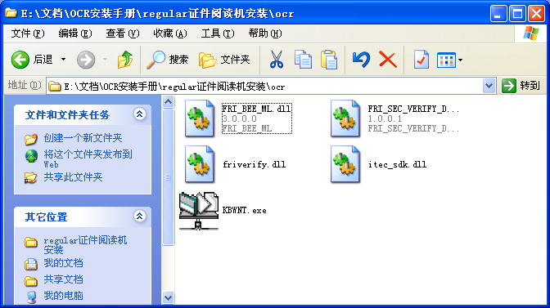
图：1

4、系统动态库安装
将“系统动态库”（如图：2）文件夹下所有文件拷贝至“C:\WINDOWS\system32\”下，若系统提示是否覆盖已有文件，选择“否”不覆盖（如图：3）。
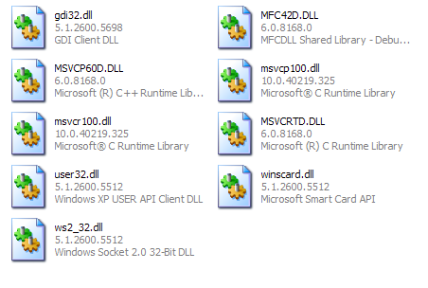
图：2
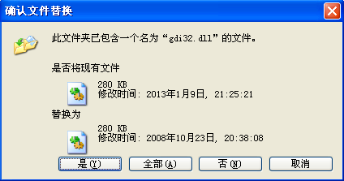图：3

5、安装完毕，打开设备电源，可以正常使用梅沙软件。

